Pozorování usměrňovacích účinků diody pomocí počítače

Pomůcky:
Měřící systém ISES, moduly ampérmetr, voltmetr, usměrňovací diody (KY 721, KY 132/50, I_{max} = 1A, LQ1102 (červ.), LQ1402(žl.), LQ1702(zel.)), Zenerova dioda (KZ 140, I_{max} = 0,4 A), Graetzův můstek (4xKY 132/50, I_{max} = 1A), kondenzátory o kapacitách 2μF, 200μF, 500μF, rezistor o odporu 10Ω,10kΩ, vodiče.

Úkoly:
- Pomocí počítače pozorujte VA charakteristiky diod použitých v předchozím praktiku a výsledky
porovnejte.
- Ověřte funkci jednocestného a dvojcestného usměrňovače. Pozorujte jak se mění průběh napětí po
připojení filtračního kondenzátoru. Grafy vytiskněte a popište.
c) Doplňkový úkol: Zapojte a pozorujte diodu jako stabilizátor napětí

Návod:
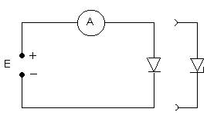
ad a)
Sestavíme obvod podle schématu. Ampérmetr je modul ISES, rozsah 10 mA s nulou uprostřed. Nastavíme parametry experimentu (dobu měření 10s, vzorkovací frekvenci 300 Hz). V parametrech výstupu nastavíme kanál E, který používáme jako zdroj - pila pro VA, od -5V do 5V, počet period 0,95.
V zobrazení přidáme typ XY: osa x E1(V), osa y A1(mA).
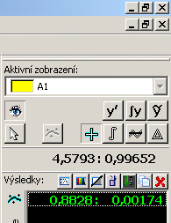
Po zobrazení VA charakteristiky klik na ikonu která znamená zpracování dat. Otevře se okno, v němž zvolíme režim odečet hodnot.
Zjistíme hodnoty prahového, případně Zenerova napětí. Opakujeme pro druhou použitou diodu a porovnáme s výsledky získanými klasickou metodou.

ad b)
Zapojíme obvod podle schématu 2. Voltmetr má rozsah 10V s nulou uprostřed. Opět přes Experiment, Nahradit nastavíme konfigurace měření v měřícím programu ISES (dobu měření 10s, vzorkovací frekvenci 200 Hz, start měření manuálně, opakování vypnuto). Dále nastavíme ve výstupních kanálech průběh napětí v kanálu E a zobrazení pro sledování usměrněného i původního napětí dle násl. oken:

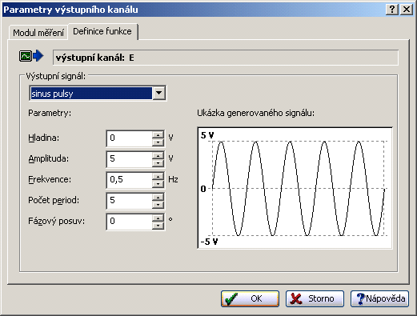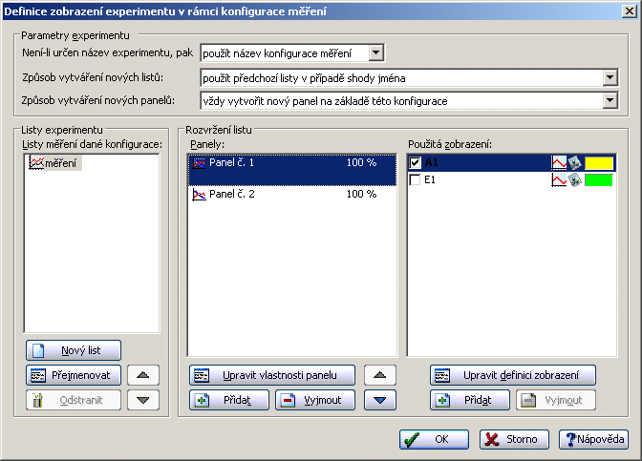

Naměřenou závislost původního i usměrněného napětí na čase pro jednocestný usměrňovač lze buďto vytisknout (experiment, tisk……….) nebo v případě dalšího (domácího) zpracovávání protokolu na počítači je výhodnější naměřený graf uložit ve formě *.bmp souboru a s tímto potom manipulovat jako s obrázkem, který bude součástí protokolu (nástroje, uložit jako bmp, zatrhnout pouze obrázek v barvách pro tisk, 100%).
Poté zapojíme obvod podle schématu 3, a měření opakujeme (měření, opakovat měření). Zvýšíme kapacitu připojeného kondenzátoru a ověříme vliv velikosti kapacity kondenzátoru na průběh usměrněného napětí (měření, další měření). Grafy opět vytiskneme, případně uložíme ve formátu *.bmp jak je popsáno výše.
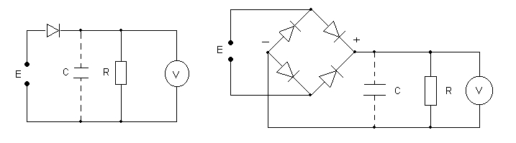
schéma 2 schéma 3

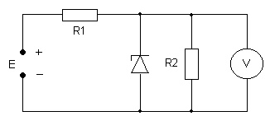
ad c)
Doplňkový úkol - Dioda jako stabilizátor napětí.
Měření provádíme v následujícím zapojení:

Stabilizační dioda je zapojena v závěrném směru. Když napětí na spotřebiči překročí hodnotu Zenerova napětí, dioda se stává vodivou a snižuje napětí na spotřebiči.

Dioda KZ 140, R₁ = 10 Ω, R₂ = 10 kΩ, případně lze připojit voltmetr přímo na diodu bez R₂. Voltmetr má rozsah 10 V, nula dole. V parametrech výstupu kanálu E nastavíme sinus pulsy, hladinu 3,5 V, amplituda 1,5V, abychom dostali stejnosměrné, ale proměnlivé napětí. V zobrazení nastavíme závislost E1 na čase, A1 na čase.

Závěr:

